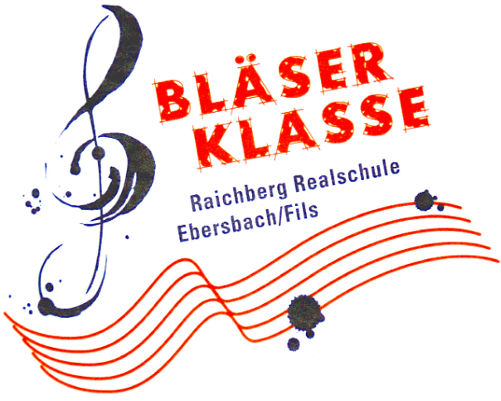Die Bläserklasse

Info

Was ist eine Bläserklasse?

* eine ganz normale Schulklasse
* die Kinder haben alle Fächer zusammen
* der Musikunterricht ist ein Klassenmusizierkurs - Klassenorchester
* angelegt auf zwei Jahre (Klasse 5 und 6).

Ein Wechsel in eine andere Klasse ist während dieser Zeit in der Regel nicht möglich

* Leihinstrumente, über die das Kind die Verantwortung übernimmt

Was ist der Ausgangspunkt einer Bläserklasse?

In der Regel erlernen alle Kinder zeitgleich und ohne musikalische Vorbildung ein Orchesterblasinstrument ihrer Wahl.

Das Instrument wird erst nach einem Eltern- und Schülerinformations-abend zur Instrumentenfindung voraussichtlich im Juni festgelegt.

Es besteht kein Anspruch auf das Erlernen eines bestimmten Instrumentes.

Die Vergabe der Instrumente richtet sich nach der Eignung des Schülers und nach der zukünftigen Orchesterzusammensetzung.

Welche Ziele verfolgt eine Bläserklasse?

* Erlernen eines Blasinstruments
* Erwerb und Anwendung von Wissen über musikalische Grundelemente
* Einüben von sozialem Handeln

Welche Auswirkung hat die Bläserklasse auf die Klassengemeinschaft?

* + - Musizieren in der Klasse ist wie das Handeln in einer Mannschaft
    - Stärkung von sozialen Lerneffekten wie
      * Teamfähigkeit
      * gegenseitige Rücksichtnahme
      * Kooperations- und Hilfsbereitschaft
      * Reduzierung von Disziplinproblemen auch in den anderen Fächern

Welche Auswirkungen hat die Bläserklasse auf den einzelnen Schüler?

* Steigerung der Konzentrations- und Lernfähigkeit durch regelmäßige Ausübung eines Instruments
* Schulung der Grob- und Feinmotorik sowie aller Sinne
* Wer Musik macht, kann besser hören - also auch besser zuhören
* Bessere Lernleistungen sind gewährleistet
* Kein weiterer Zeitaufwand
* Schule hat ein ständiges Ensemble, das sie öffentlich repräsentieren kann

Wie wird die Bläserklasse in der Schule organisiert?

* 3 Musikstunden bedeuten: 3 Orchesterproben im Klassenverband
* Die 3 Musikstunden sind in der normalen Stundentafel der Klasse enthalten
* Eine weitere, zusätzliche ½ - ¾ Stunde als Profilstunde für Instrumentalunterricht in Kleingruppen
* Hierfür werden Eckstunden in den Stundentafeln der Klassen freigehalten



Mit welchen Partnern kooperiert die Schule?

* + Kooperation von Schule, Musikschule und örtlichem Musikverein ist unabdingbar
  + Lehrkräfte der Musikschule erteilen den instrumentalen Gruppenunterricht
  + Musikverein/Musikschule nimmt Schüler nach 2 Jahren auf und stellt gegebenenfalls Instrumente zur Verfügung
  + Weitere Mitwirkung dieser Schüler im Schulorchester

Was kommt finanziell auf Sie zu?

Instrumente hat die Raichberg-Realschule mit Unterstützung der Stadt Ebersbach und dem Förderverein angeschafft.

Kosten der Schüler teilen sich auf in

a) Instrumentenmiete ca. 6 € monatlich

b) Instrumentalunterricht ca. 30-35 € monatlich

Abgabe der ausgeliehenen Instrumente Ende Klasse 6

Die Anzahl der Instrumente pro Instrumentengruppe

richtet sich auch nach der Anzahl der auszuleihenden Instrumente der Schule.

Unsere Bläserklasse hat in der Regel folgende Besetzung:



4 - Querflöten 4 Trompeten

3-4 Klarinetten 2 Waldhörner

3 Saxophone 2 Eufonien (Bariton)

3 Posaunen

**Zusätzliche Instrumente nach Absprache möglich:**

1-3 Schlagzeuger, 1 E-Bass, 1 Gitarre, 1 Klavier, 1 Fagott

Stand Februar 2020